华南理工大学
本科毕业设计（论文）翻译

英文原文名Efﬁcient Answering Probabilistic Threshold Top-K Queries On Uncertain data (Full Version)

中文译名 基于不确定性数据概率阈值Top-K查询的有效方法

班 级 06级软件工程专业
姓 名 何宇翔
学 号 200630552263
指导教师 杜 卿
填表日期 2010年4月15日

二〇一〇年四月
英文原文版出处：Technical report TR 2007-26, School of Computing Science, Simon Fraser University.

译文成绩： 指导教师签名：

译文：

基于不确定性数据概率阈值Top-K查询的有效方法

88号技术报告，计算机学院，西门菲沙大学
2007年7月27日

摘要
不确定数据在一些重要应用领域中是固有存在的，如环境监测和移动物体追踪。在那些应用上进行Top-k查询（或者是我们已知的排名查询）分析不确定性数据是十分有用的。本文中，我们研究不确定性数据概率阈值Top-k查询。概率阈值Top-k查询就是不确定性数据在排序后，查询概率比阈值p要高的概率，然后将其加入Top-k列表中，其中阈值p是用户预先定义的阈值。我们给出一个有效的算法和快速生成例子的算法。我们通过使用真实数据和模拟数据去验证概率阈值Top-k算法的有效性和效率。

- 介绍
在一些重要的应用中，如环境监测，会使用大量的无线传感器网络，不确定性在这些数据中是固有存在的。可以试想一下，数据的不完整性、设备限制、数据传输的延迟和丢失，都会导致数据的不确定性。在这些应用中，Top-k查询（或者说是排名查询）在分析这些不确定性数据是十分有用的。
例子1 （移动性）传感器经常被用在侦察濒危动物分布的情况或者某个区域内某种动物移动情况。因此，由于传感器不敏感或者发生故障的概率较高，侦察不能保证到十分精确。但是，侦察的置信度通常是可以精确统计出来。表1显示的是一些传感器侦察熊猫的情况。当传感器侦察到动物时，会记录该动物出现的时间和逗留的时间。
在某些地点，目标是不断移动的，所以需要设置多个传感器去侦察目标。有两个侦察器在同一个点（如，S206和S231、S063和S732等）同时侦察到目标，记录包括R2和R3，R5和R6。在这种情况下，最多只有一个传感器是正确的。
表1是带有可能世界语义的含义的。数据可以经过重新处理得出可能世界的集合。可能世界的集合可以通过一些约束规则进行划分。在表3-1中，R2和R3不能同时是真，R5和R6也是，因此我们可以认为他们在生成规则中，R2 ⊕ R3，还有R5 ⊕ R6。以下的表2就是展示了所有可能世界的集合。
TOP-K算法经常被用来处理不确定数据，例如科学家对TOP-2在逗留时间上有兴趣。在不同的可能世界去回答这个问题将会十分的困难。表2就展示了所有可能世界的TOP-2记录。
但是我们通过对所有可能世界的进行计算，求出每个元组的TOP-2的概率（表3）十分感兴趣，具体的方法会在第二章进行阐述。这里说明表3，每一个记录的概率是通过该元组在所有可能世界在TOP-2出现的概率和。通过表3，将十分容易找到超过阈值的元组，举个例子，我们假如将p=0.35，则{R2，R3，R5}将会是PT-K查询后的结果。
例子1中就提出了我们本文研究的概率阈值的问题。一般地，不同于确定数据的Top-k查询，本文中概率阈值Top-k查询在不确定性数据需要解决几个挑战。
挑战一：什么是概率阈值Top-k查询？确定数据的Top-k查询返回排名查询的前k个结果。但是，不确定性数据的Top-k查询在不同应用中返回不同的结果。
在例子中，根据文献[17]，一个U-Topk查询返回一个长度为 k 的元组矢量，它在所有可能世界中的发生概率最大。在表1，U-TOPK查询的话则返回<R5，R3>。一个U-kRanks查询返回在各个可能世界中出现的总概率最大的元组。在表1 ，U-kRanks查询则返回<R5，R5>，R5排在第一位和第二位的概率都是所有可能世界中最大的。同时，在文献[14]，给出一个查询Q，Top-k结果拥有最高的概率值且满足可能世界中的查询Q，结果都是正确的。例如，表1，如果查询找到一个概率值比12分钟更大的结果，那么R3和R5就是Top-2的返回结果。如果进行排名查询，R1即使比R3和R5高，但是也不会出现在结果集中。
我们的贡献。我们的应用是建立在文献[17,14]中。给出一个概率阈值p，一个PT-K（概率阈值查询简称）查询模型，就像例子1的详细说明，找到超过概率阈值p的Top-k结果集。新的查询可以找到在例子1中像R2的元组，有着概率值较高的元组，但没有出现在Top-k查询的结果。
挑战二：PT-K查询如何才能高效？原始的方法就会从所有列举的可能世界中抽取那些元组的概率值超过阈值，然后放在Top-k列表中。但是如果查询的元组很多，那么所需要建立的可能世界就会很多。
U-Topk和U-kRanks查询是否比PT-k查询更加高效？在文献[17]中，U-TOPK和U-KRANKS查询算法都需要将所有可能世界实例化。一个可能世界的集合可能共享着Top-i个元组且剩下的不知道。这些可能世界都是以指数级增长。U-Topk查询只有在某个Top-k查询矢量比其他候选的要大才结束。U-kranks只有在现有结果比剩下的元组都大才结束。
上述其他算法的分析不能说明Pt-k算法较为高效，因为上面两种算法都是“排名敏感”算法，需要具体化所有实例。一方面，PT-K查询可以找出概率较高的元组，而不是排名靠前的元组。因此，就不用像其他算法那样维持实例。PT-K查询更适合使用高效的算法。
我们的贡献。我们利用比较高效的算法解决这个问题。首先，我们给出防止展开所有可能世界的算法。能够给出正确的Top-k结果集，且仅仅对所有元组进行一次的检索。元组压缩技术用来处理多元规则。几种减枝技术高效利用阈值p。第二，我们给出一个实例化的方法，可以快速计算一个少量数据接近正确的结果集。
剩下是文章的结构。第二章，我们给出Pt-k查询。第三章，概述其他人的工作。第四章给出算法结构。第五章给出样例方法。第六章进行一个实验验证。第七章总结。
- 概率阈值Top-k查询
首先，我们考虑用到可能世界语义模型[1,11,15]，利用这个模型我们可以提高查询的效率，就好像文献[17,4,13]。
一般地，一个不确定性数据表包含元组的集合，每个元组t属于T，且有联合概率Pr(t)>0。当没有歧义的时候，我们叫不确定性数据表尾简单的表。
明确了一系列的互斥元组，这些元组的概率加起来小于等于1，并且在一个可能世界实例，每个生成规则最多只能出现一个元组。
在文献[17,4]，我们假设每个元组只会在最多一个生成规则出现。对于那些没有出现在任何R的元组，让它门构成一个规则Rt，因此，一个不确定性数据表是由一系列生成规则构成的。一个生成规则的概率（probability）由这个规则里面所有元组的概率和，表示为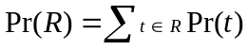。
一个生成规则的长度(length)就是这个规则的元组的数目，表示为|R|。单一规则（singleton rule）：长度为1的生成规则，即|R|=1。多元组规则（multi-rule）：长度大于一的生成规则，即|R|>1。出现在生成规则的元组是依赖的，否则是独立的。
对于子集S和生成规则，在R和S中同时出现的元组表示为R∩S。一个可能世界W就是T的一个子集，使得对每一个生成规则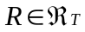：如果Pr(R)=1则|R∩W|=1；如果Pr（R)＜1则|R∩W|≤1。
显然，对于一个不确定表T，它的生成规则集合为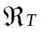，他的所有可能世界实例的数目就是那些概率为1的生成规则的长度与那些概率不为1的生成规则的长度加1的和的乘积，表示为。可能世界的数量可能非常巨大。
每个可能世界的存在概率为Pr(W)，来表示可能世界发生的概率。根据概率原则，表示为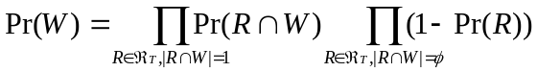
显然，一个可能世界的概率Pr(W)>0，且所有可能世界的概率和为1。
一个Top-k查询表示为Qk（P，f），包含一个谓词P，一个等级排序函数f，和一个整型k>0。对于元组t1和t2，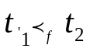如果t1排名比t2高或者相等，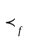称为排序函数f对所有元组排序。
W是可能世界的集合，Qk（W）表示Top-k在可能世界W上查询Q返回的元组集合，它包含k个元组。
一个对不确定性数据表T的概率阈值（PT-K查询）Top-k查询包括查询Q和概率阈值p。对于每个可能世界W，Q会返回Qk（W）的集合。对于一个元组t∈T，t的Top-k概率就是对于所有的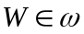，t出现在Q^{k}（W）的概率的和，表示为：
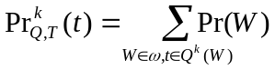
当Q和T在上下文清楚后，我们可以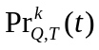将缩写为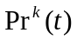。
PT-k返回所有在可能世界实例中成为 top-k 的总概率超过阈值的元组集合。结果集是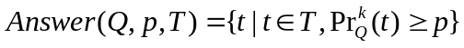。我们关注的是基于不确定性数据的PT-K查询如何提高效率。
原始的算法需要实例化所有可能世界实例。那么，我们就可以计算可能世界的Top-k的元组超过阈值的元组集合。不幸的是，正如前面讨论一样，原始的算法效率比较低，特别是当元组个数较多的时候需要维护大量的可能世界。在文献[8]，Dalvi和Suciu证明即使给出所有可能世界都十分困难，它的Top-k概率复杂度是#P。因此，在较大的不确定性数据集合枚举所有可能世界需要的消耗过多。这就要求避免枚举所有可能世界。
- 其他人的研究成果
关于现在的研究，文献[17]中Soliman等人提出的观点和我们现在研究的方向相同。但是，正如我们在第一章讨论的，我们的研究和[17]假设在不同的排名查询。在6.1节，我们将会比较PT-K、U-TOPK和R-KRanks查询。我们的研究和文献[14]也有相关，[14]关注的是满足SQL的任意查询的概率而不是排名函数。[14]和我们研究的应用不同。
PT-K查询本质上和我们现有的查询类型和语义环境都不同。据了解，我们是首先关注这个方面的研究。
我们的研究是之前在建模和查询的研究上的一个发展[12,9,15,3]。
文献[15]研究不确定性数据的模型，描述的是不确定性数据集合元组的存在概率和所包含的不确定性数据元组，这个模型适用于我们的数据模型。
在[5]，Cheng给出不确定性数据和查询的分类，估算算法的复杂度。和传统的数据不同，概率大小影响了查询的结果集。Dalvi和Suciu在[7]给出一个概率数据库SQL查询的有效算法。还有他们在[8]证明概率数据库的连接查询复杂度是PTIME和#P复杂。
在[6]Cheng在范围集合上建立不确定性数据模型和关系概率函数。PT-K查询都有用于上述模型。R-tree索引用来解决上述问题。[18]中的Tao等人利用U-tree索引解决不确定性数据多维概率函数的范围查询。Singh在[16] 伸展了反向索引和签名树索引解决每个元组都互斥的不确定性数据集合。
- 算法详细描述
在这一章，我们首先观察Top-k概率查询的常用属性。然后，我们给出一个高效的算法。
此后，默认我们考虑一个不确定性数据表T的Top-k查询为QK(P,F)。满足查询谓词的元组集合表示为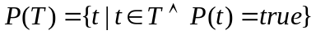， P(T)同样是不确定表，它里面的各个元组依然包含概率，进一步，T中的生成规则R除去不在P(T)中的元组，然后映射到P(T)。那么，PT-k查询就是从P(T）中找出Top-k概率超过阈值的元组。
4.1 统治集概率
P(T)包含了所有满足查询的元组、元组的概率以及生成规则。去除不在P(T)的元组不会影响Top-k查询结果。因此，。我们在Top-k查询的时候只需要考虑P(T)。
定理 1统治集属性(The dominant set property)：对于一个元组t∈T，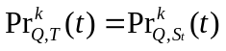。
统治集属性是经常用在PT-K查询的。PT-K算法通过P(T)的排序和元组t前面的元组预测出元组t的PT-K概率。多元生成规则可以通过元组压缩解决。阈值p通常是使用在减枝技术。
4.2 基本定理
我们首先考虑所有元组都是互相独立的。L=t1……tn是P(T)中的所有元组并且是按照得分函数进行排序的。一个元组ti∈W(1≤i≤n)出现在一个可能世界的第j个位置当且仅当它的统治集有j-1个元组出现，St_{i}={t₁,t₂…t_{i-1}}
位置概率Pr(ti, j)，表示一个元组在j出现的概率。而且，统治集概率为Pr(St_{i}, j)。
一般地，我们认为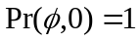，且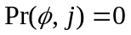（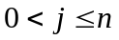）。那么，有
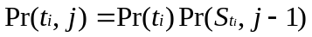
显然，元组的Top-k的位置概率为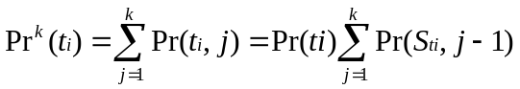
同理，当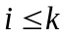的时候，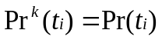
定理2对于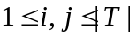，有
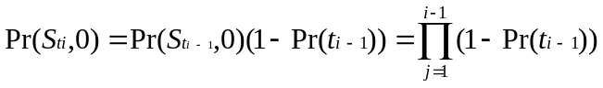
定理2可以高效计算Top-k概率，正如以下例子：
例子2我们可以给出一个按照得分函数进行排序的不确定数据表4求出该表每个元组的TOP-3概率
我们首先初始化，知道，且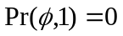，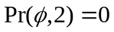，同时可以很容易得出Pr³(t1)=0.7, Pr³(t2)=0.2, Pr³(t3)=1（因为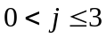）
为了计算Pr³(t4)，我们首先利用定理2计算Pr(St₃,0)=0, Pr(St₃,1)=0.24, Pr(St₃,2)=0.62，则由式子（3-9），我们可以计算Pr³(t4)=Pr(t4)(Pr(St₃,0) + Pr(St₃,1)+ Pr(St₃,2))=0.258
4.3处理多元规则
在基础定理中，定理2处理所有元组的时间复杂度为O(kn)，n是元组个数。而数据中会包含多元规则。
假设t₁,t₂…t_{n} ∈P(T)是已经排序好的不确定数据表，对于t_{i}，有2种情况让多元规则复杂化，我们可以从图1了解到。第一，规则R中有些元组可能会出现在t_{i}前面，他们当然不能出现在同一个可能世界中，为了计算统治集的概率，我们需要关注R。第二，t_{i}有可能是多元规则R中的其中一个元组。这两种情况，都会使定理2无法使用。那么转化成为独立元组组成的统治集能否应用呢？
4.3.1 元组压缩
考虑一下P(T)=t₁,t₂…t_{n} ，P(T)是已经排序好的序列，就像如果i<j，则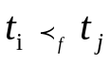
我们如果计算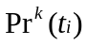，就是每一个元组在TOP-K的概率，同时已经知道多元规则R：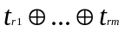 1r₁<···<r_{m}n，则我们可以知道会出现一下几种情况（见图）：
情况1： 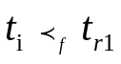 ti的位置比R中任何一个元组的位置要高，根据定理1，R可以被忽略
情况2： 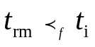ti的位置比R中任何一个元组的位置都要低，则R中最多有一个元组出现在可能世界。根据定理1，我们可以将规则R记为t_{R}，且他的联合概率为Pr(R)。
推论1：多元规则元组压缩：
对于一个元组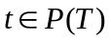,如果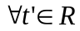，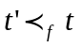那么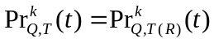,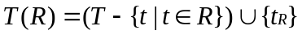，t_{R}就是R中统治t的元组，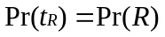，其他T中的生成规则依然留在T(R)。
情况3： 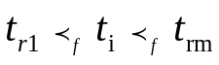 ti的位置是在R元组之间，令tr_{m0}∈R是排名比较高的元组，多元规则R，则被分为2个部分，左边是R_{left}={tr1···tr_{m0}}，和右边部分R_{right}={tr_{m0+1}···tr_{m}}，元组ti的概率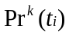，只受左边部分的影响，右边部分可以忽略。
两种子情况也可能会出现，第一种如果ti R，就好像情况2一样，我们可以将ti左边的元组进行压缩，使其联合概率为Pr(tr1…r_{m0})= 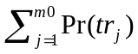；
第二种情况，如果ti R，ti=tr_{m0+1}，在可能世界之中，ti出现了，所以R中的其他元组都不会出现。根据定理1，这时在计算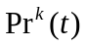的时候只需要考虑排在t前面的并且不在R中的元组，也就是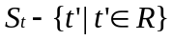
推论2： 规则中的元组：
对于一个元组t∈R，P(t)=true并且|R|>1，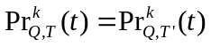，T'为不确定表，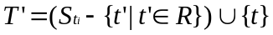。
对于一个元组t和它的统治集，我们需要检查t是否在多元规则中。每一个多元规则都可能发生上面的情况，元组可能会被移除。在元组压缩后，结果集叫压缩统治集，T(t)表示。利用上面的讨论，对于元组t，有T(t)和t的并集是独立的。我们可以一次扫描T(t)。
4.3.2 减少扫描
例4 我们使用在例子3中的表3，t₆和t₇是相邻的两个元组，但是，因为t₅在T(t₆)，不在T(t₇)，所以计算它们的统治集的概率时候，t₅是不被用到的。
同时的，T(t₆)和T(t₇)，共同有相同的子集{t₁,t_{2,4},t₃}，这个子集的统治集概率将会重复计算，那就是说，如果他们的前缀共享的话，我们将节省很多的时间成本，因为计算统治集的概率是PT-K查询算法中消耗最多的部分。
公式表明，使用子集概率Pr^{k}(S_{ti},j)来计算Pr^{k}(t_{i})的时候，在S_{ti}-1中的元组的顺序如何并没有关系。这就使得我们可以通过排序不同元组的统治集从而使得对应的子集的统治集概率值能够尽可能多的被共享。
我们怎样才能利用共享？考虑列表L，两种方法可以解决。
首先，对于元组t是依赖的或者是一个多元规则中的元组，如情况2，因此，t应该进行一个开放的元组排序。
其次，ti可能对很多多元生成规则开放。每一个Rj的左边元组由于元组压缩而被移除。因此，如果t’非常接近ti，Rj左边的元组压缩后应该和t’共享尽量多的前缀。就是说，ti对某些开放性的生成规则可以减少下一次元组检索时间。
一种是积极的方法，把所有独立的和完整的规则元组放在多元规则元组之前，把规则中多元规则按它们出现的先后来排序。另一方面，一种是消极的方法，尽可能多的利用T(ti-1)中的共有前缀，尽量不重新排序，只有当新来的元组会影响之前的元组的时候才要重排。
假设L为P(T)中所有元组的有序链表，L(t_{i})表示T(t_{i}）中所有元组的有序链表，Prefix(L(t_{i}),L(t_{i+1}))为L(t_{i})和L(t_{i+1})的最长的共同前缀，那么，总共需要计算的子集概率的数目为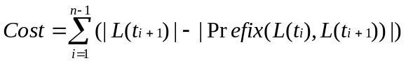
4.4 减枝技术
到这里，我们有一个需求：在PT-K查询中所有元组都满足谓词P(T)，且按照一定顺序进行排序。但是，一个PT-k查询只对那些Top-k概率超过阈值的元组感兴趣，因此可以通过剪枝的方法来避免检索所有的元组是否符合查询谓词。
一些已有的方法如TA算法批处理排序。如果运用这种办法，我们可以对P(T)进行有效的检索。现在，我们关注如何进行减枝，以达到减少排序排名比较后的元组。
现在，我们考虑如何利用概率阈值p。给出3种减枝方法，可以不用计算它的TOP-K概率值就能将其去掉。在检索过程使用这个方法一次检索就能将P(T)中不能通过阈值P的元组去掉。
但是要注意的是我们仍然要检索排名较低元组t，因为它还是有可能超过阈值P的。
定理3： Pr^{k}(t) Pr(t)，对于一个独立元组t，如果Pr^{k}(t)<p，那么对于任意
t’有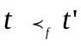，且Pr(t’) Pr(t)则Pr^{k}(t’)<p；
对于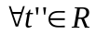，有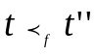，且Pr(R) Pr(t)则Pr^{k}(t’’)<p
要用定理3，则需要将比阈值小的最大的独立元组概率p保存，每次进行减枝时候，去检查元组是否小于这个值。
定理4： 对于一个多元规则R，如果有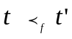，且Pr(t’) Pr(t)，Pr^{k}(t)<p，则Pr^{k}(t’)<p
在上面减枝技术的基础上，每一个生成规则R，我们将他其中不能通过阈值P的元组的概率值记录，以后如果检索到同一个R中的元组，如果他的概率没有大过保存的概率，则直接跳过该元组，因为根据定理4，该元组TOP-K概率肯定就是小于阈值P。
最后一个减枝技术是基于观察的结果，所以超过概率阈值p的元组的概率和为k
定理5： 令A为一系列成为TOP-K概率超过阈值p的元组的集合。
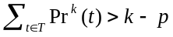如果 ，那么对于每个没有在A中的元组 有：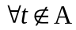，有Pr^{k}(t)<p
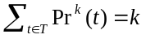我们可以通过观察所有TOP-K概率的超过阈值的值和为k，
通过上面针对PT-K算法的改进和效率的优化，我们可以将整个算法的流程用伪代码写出来（图3）。对于多元规则R：R：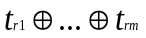1r₁<···<r_{m}n，令span（R）=r_{m}-r1。当元组tr_{l}(1<lm)进入队列时候，我们需要移除tr…r_{l-1}，还有计算他的统治集的概率。因此，最坏的情况就是对于每一个通过阈值p的元组，多要对每一个属于P(T)的元组进行一次计算，时间复杂度是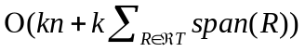
通过我们实验发现，这三种减枝技术都十分有效。通常只需要检索P(T)前面的一小部分元组就得出了结果。
- 基于样例的方法
在某些情况，一个用户可能想平衡结果的准确性和效率。在这一章，我们将给出一个样例方法有效建立例子。
对于一个元组t，令Xt是一个指向在随机数构成的经过排序的不确定数据表的指针。如果t在TOP-K列表中，则Xt=1，否则Xt=0。显然，t的TOP-K的概率是Xt的期望，Pr^{k}(t)=E[Xt]。我们的对象就是生成一些不可能世界样例的集合S，计算在S中的期望Xt，E[Xt]。
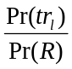我们用一些格式化的数据去替代。对于一个不确定数据表T={t1,…tn}和生成规则的集合Rt，一个样例单元s（和观察结果一样）就是一个可能世界。基于不确定数据表T的按照某种分布生成样例单元：每次生成一个样例单元s，就扫描T一次。一个独立元组ti在s中就有概率Pr(ti)，一个生成规则R:tr1…trm，在s中的概率就是Pr(R)。如果s拿到生成规则R中的一个元组，那么元组tr_{l}(1<lm)就会有概率值 。一个样例单元s最多就只能拿到生成规则R的一个元组。
只要生成样例单元s，我们就可以计算它的TOP-K的元组。对于每一个在TOP-K序列的元组，它的Xt=1，其他元组则为0。
上面样例的生成过程在一个样例集合S中可以重复获得，那么样例集合S的期望E_{S}[Xt]就可以近似E[Xt]。当样例样本的容量足够大的时候，近似的质量就会越好。
定理6： 如果对于任意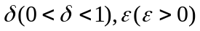和一个可能世界的样本S，如果对于任意元组t有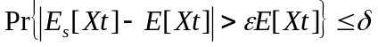
上面所说的样本方法有以下两种实现策略：
第一种方法是：我们可以对P(T)进行排序然后放在列表L中，在样例单元s中的前k个元组就是该单元的TOP-K元组。因此，当生成一个样例单元，而不是扫描整个不确定数据表，只需要扫描列表L。只要样例单元中有k个元组的话，那么扫描可以结束。这种方法可以减少生成样例单元时候的开销，但是不影响样例的质量。为了看到效果，考虑一下不确定数据表中所有数据都是互相独立的。如果平均概率是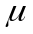，那么需要生成样例单元而扫描的元组有 。这样的话，在k很小的情况下，扫描数量远远少于|P(T)|。最坏的情况是，对整个列表L进行一次扫描。
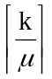第二种办法是： 一般的，在还没有达到基于定理6所得到的样本容量的时候，近似值已经非常精确。因此，可以对样例抽取的办法进行改进：我们可以在得出每一个样例单元之后才计算它的TOP-K概率。对于给定参数d>0和e>0，如果在最后的d个样例单元中，任意元组t的Xt期望小于e时候可以停止扫描。
在实验中，我们将证明PT-K算法和上面数据的处理办法的效率。
- 实验结果
我们利用实际数据和模拟数据的实验验证了算法的效率。使用的电脑是奔腾4的3G核心，1G内存和160G硬盘，xp的系统。算法使用VC6的IDE实现。
6.1 IIP数据库
我们使用的是冰岛用来观察冰盖漂移检测数据的数据库（http://nsidc.org/data/g00807.html）
在数据库中，每一个数据包含有观察到冰盖的时间，地点，停留时间。停留时间是通过IIP计算模型得到，我们关心的是冰盖停留的时间。
然而每个记录和置信度有关，因为数据来源不同，有雷达、人观察，和他们的组合。我们给不同的组合不同的置信度。
同时，一个生成规则如此定义。同一个时间戳，如果地点非常靠近，小于0.02公里，他们就是同一块冰盖，且只有一个观察正确。
我们使用PT-K，U-TOPK，U-KRANKS查询，设k=10，p=0.5。
我们可以看到结果，PT-K可以找到其他算法遗留的元组，证明了其精确性。
- 总结
在本文中，我们研究了不确定性数据的PT-K查询，和我们其他研究不同。提出一个正确的方法和样例算法。并且使用实验验证它的正确性和效率。结果可以显示出他们都是有效和每个都有独特的优势。
我们还可以扩展研究其他不确定性数据方面的查询。例如，研究不确定性数据TOP-K的skyline查询。

